**CHƯƠNG VI**

**TÍNH TOÁN CÂN BẰNG CHÍNH XÁC CÔNG SUẤT**

**PHẢN KHÁNG VÀ TÍNH TOÁN PHÂN BỐ**

**THIẾT BI BÙ CƯỠNG BỨC**

1. **MỤC ĐÍCH:**

Nếu nguồn không phát đủ công suất phản kháng cần thiết thì phải bù thêm sự thiếu hụt công suất phản kháng ở các phụ tải nhưng phải có sự phân bố hợp lý.

1. **CÂN BẰNG CÔNG SUẤT PHẢN KHÁNG:**
2. P**hụ tải 1**:



* Tổn thất trong máy biến áp.

(MW)

 (MVAr)

* Công suất cuối đường dây.



(MVA)

* Công suất kháng do điện dung cuối đường dây dây sinh ra.

(MVAr)

* Công suất cuối tổng trở của đường dây.

(MVA)

* Tổn thất công suất tác dụng do **R1=14,54Ω** gây ra.

(MW)

* Tổn thất công suất phản kháng do X**1=23,16Ω** gây ra

(MVAr)

* Công suất ở đầu tổng trở của đường dây.

(MVA)

* Công suất kháng do điện dung đầu đường dây dây sinh ra.

(MVAr)

* Công suất ở đầu đường dây.

(MVA)

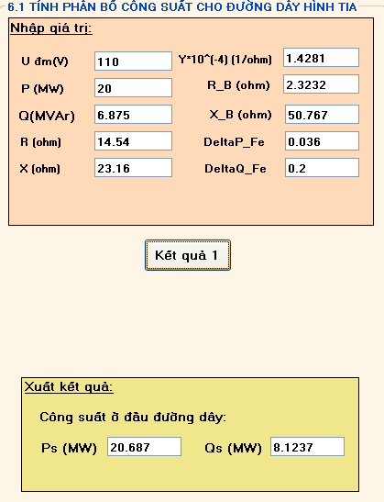

1. P**hụ tải 2**:



* Tổn thất trong máy biến áp.

(MW)

 (MVAr)

* Công suất cuối đường dây.



(MVA)

* Công suất kháng do điện dung cuối đường dây dây sinh ra.

(MVAr)

* Công suất cuối tổng trở của đường dây.

(MVA)

* Tổn thất công suất tác dụng do **R2=10,29Ω** gây ra.

(MW)

* Tổn thất công suất phản kháng do X**2=9,75Ω** gây ra

(MVAr)

* Công suất ở đầu tổng trở của đường dây.

 (MVA)

* Công suất kháng do điện dung đầu đường dây dây sinh ra.

(MVAr)

* Công suất ở đầu đường dây.

(MVA)

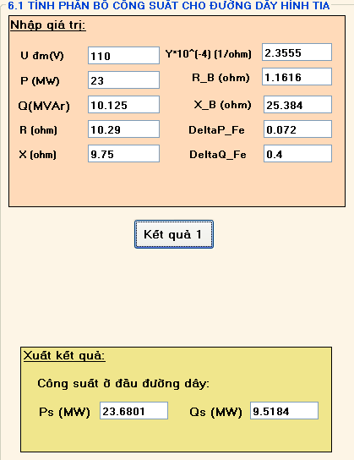

1. P**hụ tải 3**:



* Tổn thất trong máy biến áp.

(MW)

 (MVAr)

* Công suất cuối đường dây.



(MVA)

* Công suất kháng do điện dung cuối đường dây dây sinh ra.

(MVAr)

* Công suất cuối tổng trở của đường dây.

(MVA)

* Tổn thất công suất tác dụng do **R3=8,1Ω** gây ra.

(MW)

* Tổn thất công suất phản kháng do X**3=12,90Ω** gây ra

(MVAr)

* Công suất ở đầu tổng trở của đường dây.

(MVA)

* Công suất kháng do điện dung đầu đường dây dây sinh ra.

(MVAr)

* Công suất ở đầu đường dây.

(MVA)

1. P**hụ tải 4**:



* Tổn thất trong máy biến áp.

(MW)

 (MVAr)

* Công suất cuối đường dây.



(MVA)

* Công suất kháng do điện dung cuối đường dây dây sinh ra.

(MVAr)

* Công suất cuối tổng trở của đường dây.

(MVA)

* Tổn thất công suất tác dụng do **R4=11,5Ω** gây ra.

(MW)

* Tổn thất công suất phản kháng do X**4=10,9Ω** gây ra

(MVAr)

* Công suất ở đầu tổng trở của đường dây.



 (MVA)

* Công suất kháng do điện dung đầu đường dây dây sinh ra.

(MVAr)

* Công suất ở đầu đường dây.

(MVA)

* **Tổng công suất yêu cầu phát lên tại thanh cái cao áp.**

: trong đó Si ở đầu đường dây nối với nguồn.



(MVA)

Vì nguồn đủ cung cấp công suất tác dụng nên công suất tác dụng của nguồn là:



Công suất phản kháng do nguồn phát lên tại thanh cái cao áp là:

(MVAr)

Vì nên không cần đặt thêm dung lượng bù cưỡng bức để cần bằng công suất.

* 9 (MVAr)



* 